DOMANDA DI PARTECIPAZIONE - ENTRY FORM
da inviare, con allegato copia del bonifico, a info@sportrallyteam.it
entro il 12 ottobre 2021
INFO: Sport Rally Team - Piero Capello 335 232709 Tel. e WhatsApp – Beppino Tallone 349 5489082 Tel. e WhatsApp info@sportrallyteam.it - sportrallyteam@pec.it - www.sportrallyteam.it
CONDUTTORE obbligatorio compilare tutti i campi
NOME E COGNOME......................................................................................................................................................
INDIRIZZO..............................................................CAP.............CITTA'....................................................PROV.............
INDIRIZZO MAIL................................................................................CELL.....................................................................
CLUB DI APPARTENENZA (non obbligatorio) ..................................................................................................................
PARTECIPANTE 1
NOME E COGNOME......................................................................................................................................................
INDIRIZZO..............................................................CAP.............CITTA'....................................................PROV.............
INDIRIZZO MAIL........................................................................................................................CELL.............................
PARTECIPANTE 2
NOME E COGNOME......................................................................................................................................................
INDIRIZZO..............................................................CAP.............CITTA'....................................................PROV.............
INDIRIZZO MAIL............................................................................................................................CELL.........................
SEGNALAZIONE DI EVENTUALI INTOLLERANZE ALIMENTARI DEL o DEI PARTECIPANTI
..........................................................................................................................................................................................................................................................................................................................................................................
VETTURA
MARCA............................................................................MODELLO..............................................................................
ANNO................................TARGA...................................CILINDRATA..........................................................................
SI
NO
D.Lgs. 101/2018 Legge sulla privacy - Autorizzo al trattamento dei dati personali
NOTIZIE SPORTIVE DELLA VETTURA - PARTECIPAZIONI IMPORTANTI - RICONOSCIMENTI
Sarebbe gradito l'invio della foto della vettura, in JPG o PNG, all'indirizzo info@sportrallyteam.it
..............................................................................................................................................................................................................................................................................................................................................................................
Il Comitato Organizzatore si riserva la facoltà di escludere vetture non consone alla tipologia del raduno.
Il Comitato Organizzatore, pur prodigandosi per la buona riuscita della manifestazione, declina ogni responsabilità per danni a cose o a persone che dovessero verificarsi prima e durante il raduno.

QUOTA DI PARTECIPAZIONE TUTTO INCLUSO
- Euro 150,00 a vettura con due persone a bordo
- Euro 100,00 a vettura con una persona a bordo
- Euro 60,00 per ogni persona in più (max 4 per vettura)
PAGAMENTO QUOTA
Bonifico bancario a SRT Capello codice IBAN IT 29 A 01030 30261 000001285644 Monte Paschi di Siena
ag. Carmagnola entro il 12 ottobre 2021
Causale del bonifico: partecipazione al raduno “Tour delle Valli Occitane” del 17 ottobre 2021
Copia del bonifico e copia del modulo di partecipazione devono essere inviati per email a info@sportrallyteam.it
(per eventuali disdette dopo tale data la quota di partecipazione non verrà restituita)
(In caso di annullamento del raduno da parte dell'organizzazione la quota verrà restituita integralmente)

La quota comprende:
- Colazione a Carmagnola (cappuccino e brioche)
- Ingresso al Museo dell’Arpa di Piasco
- Aperitivo al Caffè Roma di Dronero
- Pranzo al ristorante da Piero in Valmala
- Partecipazione alle prove di precisione e giochi di abilità
- Premi ai primi classificati
- Gruppo musicale popolare
- Placche porta numeri e materiale informativo sul percorso
- Servizio di controllo e sicurezza, collegato via radio, durante il tragitto e le prove di precisione

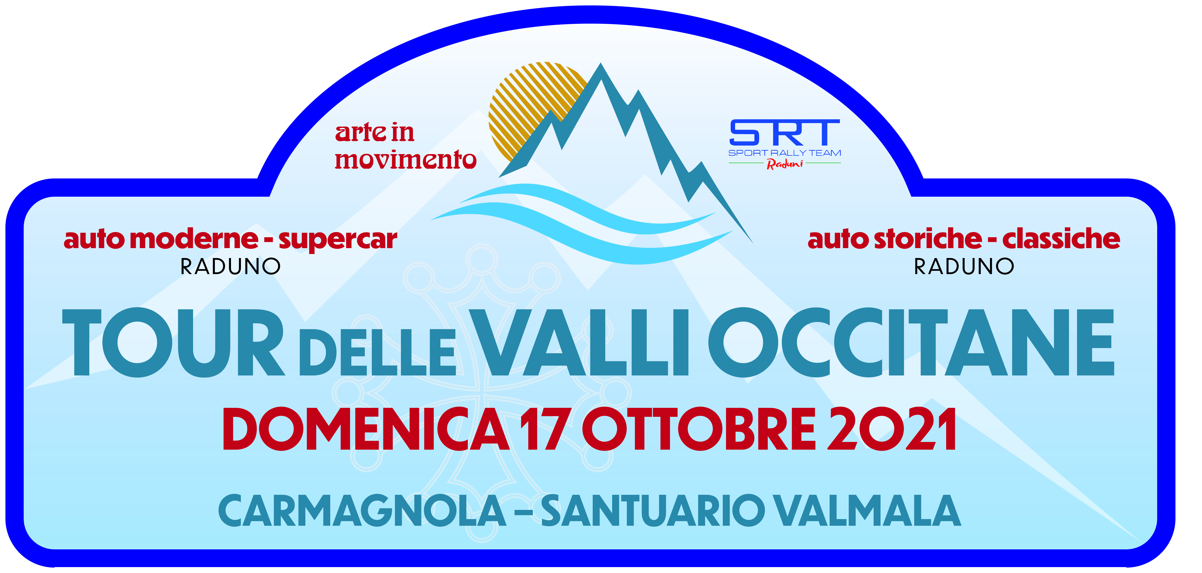
Per informazioni:
- sito www.sportrallyteam.it cliccando su
- email a info@sportrallyteam.it
- Sport Rally Team - Piero Capello 335 232709 Tel. e WhatsApp – Beppino Tallone 349 5489082 Tel. e WhatsApp

